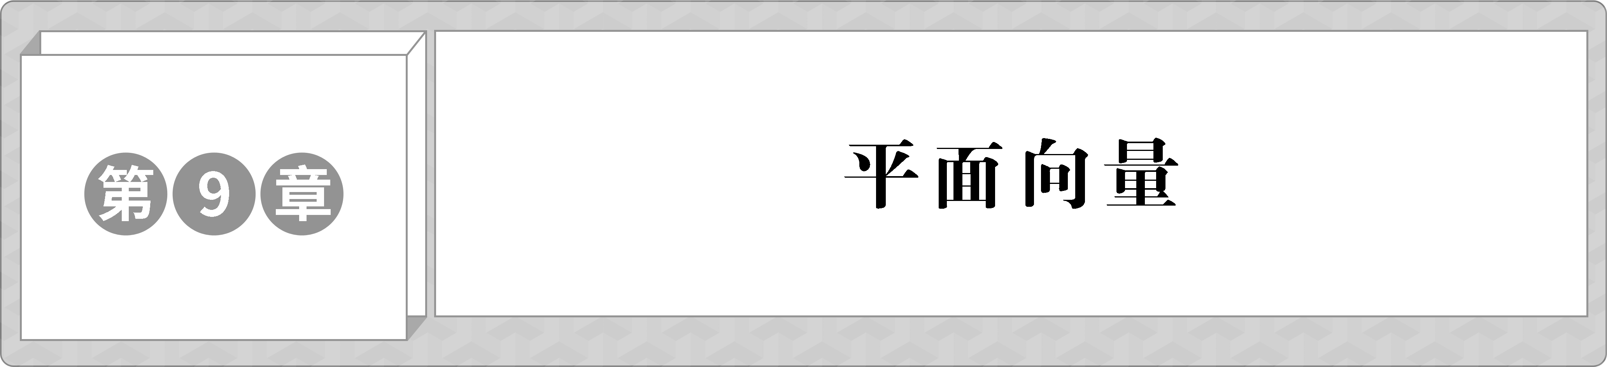
9．1 向量概念
学习指导 | 核心素养
1.理解向量的相关概念．  2.掌握向量的表示方法，理解向量的模的概念．  3.理解两个向量相等的含义以及共线向量的概念．  4.理解向量夹角的概念和范围． | 1.数学抽象：向量的相关概念．  2.直观想象：向量的夹角．
1．向量的概念及表示
(1)概念：我们把既有大小又有方向的量叫作向量．
(2)向量常用一条有向线段来表示，有向线段的长度表示向量的大小，箭头所指的方向表示向量的方向．以A为起点、B为终点的向量记为AB．向量也可用小写字母a，b，c来表示．
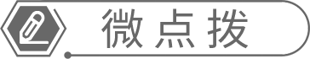
(1)判断一个量是否为向量，就要看它是否具备大小和方向两个因素．
(2)用有向线段表示向量时，要注意AB的方向是由点A指向点B，点A是向量的起点，点B是向量的终点．
2．向量的有关概念
(1)向量的长度(模)：向量AB的大小称为向量的长度(或称为模)，记作|AB|．
(2)零向量：我们规定，长度为0的向量称为零向量，记作0，零向量的方向是任意的．
(3)单位向量：长度等于1个单位长度的向量．
3．两个向量间的关系
(1)平行向量：方向相同或相反的非零向量叫作平行向量，又称为共线向量．若向量a与向量b平行，记作a∥b.
规定零向量与任一向量平行．
(2)相等向量：所有长度相等且方向相同的向量都看作相同的向量，而不管它们的起点位置如何．向量a与b是相同的向量，也称a与b相等，记作a＝b.
(3)相反向量：我们把与向量a长度相等，方向相反的向量叫作a的相反向量，记作－a，
规定零向量的相反向量仍是零向量．任意一个向量a，总有－(－a)＝a．
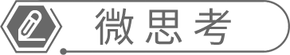
1．0与0相同吗？0是不是没有方向？
提示：0与0不同，0是一个实数，0是一个向量.0有方向，其方向是任意的．
2．若a＝b，则向量在大小与方向上有何关系？
提示：若a＝b，意味着|a|＝|b|，且a与b的方向相同．
3．“向量平行”与“几何中的平行”一样吗？
提示：向量平行与几何中的平行不同，向量平行包括两向量重合的情况，故也称共线向量．
4．向量的夹角
对于两个非零向量a和b，在平面内任取一点O，作OA＝a，OB＝b，∠AOB＝θ(0°≤θ≤180°)叫作向量a与b的夹角．
当θ＝0°时，a与b同向；
当θ＝180°时，a与b反向；
当θ＝90°时，则称向量a与b垂直，记作a⊥b．
向量的夹角是指这两个向量有共同的起点；夹角的范围是0°≤θ≤180°.
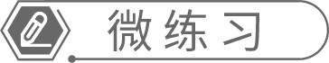
1．判断正误(正确的打“√”，错误的打“×”)
(1)两个向量，长度大的向量也较大．( )
(2)如果两个向量共线，那么其方向相同．( )
(3)向量的模是一个正实数．( )
(4)向量AB与向量BA是相等向量．( )
(5)两个向量平行时，表示向量的有向线段所在的直线一定平行．( )
(6)零向量是最小的向量．( )
答案：(1)× (2)× (3)× (4)× (5)× (6)×
2．下列物理量中不是向量的个数是( )
(1)质量；(2)速度；(3)力；(4)加速度；(5)路程；(6)密度；(7)功；(8)电流强度．
A．5 B．4
C．3 D．2
解析：选A．由(2)(3)(4)既有大小也有方向，根据向量的定义，可知(2)(3)(4)是向量，(1)(5)(6)(7)(8)只有大小没有方向，不是向量．故选A．
3.在△ABC中，AB＝AC，D，E分别是AB，AC的中点，则( )
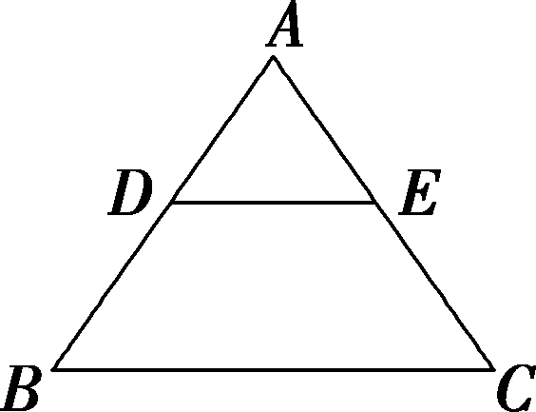
A．AB与AC共线
B．DE与CB共线
C．AD与AE相等
D．AD与BD相等
解析：选B．本题考查的是共线向量和相等向量的概念，由概念知B正确．
4．如图所示，已知AD＝3，B，C是线段AD的两个三等分点，分别以图中各点为起点和终点，模长大于1的向量有________．
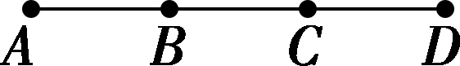
解析：满足条件的向量有以下几类：
模长为2的向量有AC，CA，BD，DB.
模长为3的向量有AD，DA.
答案：AC，CA，BD，DB，AD，DA
探究点1 向量的相关概念
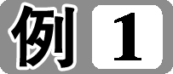 下列结论正确的个数是( )
①温度含零上和零下，所以温度是向量；
②向量的模是一个正实数；
③若向量a与b不共线，则a与b都是非零向量；
④若＞，则a＞b.
A．0 B．1
C．2 D．3
【解析】 ①错，温度只有大小，没有方向，是数量不是向量；
②错，0的模等于0；
③正确，根据零向量与任何向量共线可以判断正确；
④错，向量不能比较大小．故选B．
【答案】 B

(1)判断一个量是否为向量的两个关键条件
①大小；②方向．两个条件缺一不可．
(2)理解零向量和单位向量应注意的问题
①零向量的方向是任意的，所有的零向量都相等；
②单位向量不一定相等，易忽略向量的方向．
 (2021·四川棠湖中学高一月考)下列结论正确的为( )
A．表示两个单位向量的有向线段有共同起点，其终点必相同
B．向量AB与向量BA的长度相等
C．向量就是有向线段
D．零向量是没有方向的
解析：选B．A选项，单位向量的方向任意，所以当表示单位向量的有向线段的起点相同时，终点在以起点为圆心的单位圆上，终点不一定相同，故A错误；B选项，向量AB与向量BA方向相反，长度相等，故B正确；C选项，向量是既有大小，又有方向的量，可以用有向线段表示，但不能说向量就是有向线段，故C错误；D选项，规定零向量的方向任意，而不是没有方向，故D错误．故选B．
探究点2 共线向量与相等向量
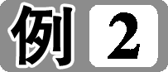 (1)已知a，b，c为非零向量，且a与b不共线，若c∥a，则c与b必定________．
(2)如图所示，O是正六边形ABCDEF的中心，且OA＝a，OB＝b，在每两点所确定的向量中．
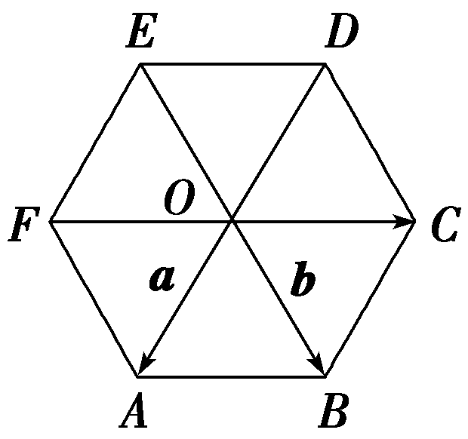
①与a的长度相等、方向相反的向量有哪些？
②与a共线的向量有哪些？
【解】 (1)因为a与b不共线，c∥a，所以c与b不共线．故填不共线．
(2)①与a的长度相等、方向相反的向量有OD，BC，AO，FE.
②与a共线的向量有EF，BC，OD，FE，CB，DO，AO，DA，AD.
相等向量与共线向量的判断
(1)如果两个向量所在的直线平行或重合，那么这两个向量是共线向量．
(2)共线向量不一定是相等向量，但相等向量一定是共线向量．
(3)非零向量共线具有传递性，即向量a，b，c为非零向量，若a∥b，b∥c，则可推出a∥c.
[注意] 对于共线向量所在直线的位置关系的判断，要注意直线平行或重合两种情况．
1．已知向量AB与向量BC共线，则下列关于向量AC的说法中，正确的是( )
A．向量AC与向量AB一定同向
B．向量AC，向量AB，向量BC一定共线
C．向量AC与向量BC一定相等
D．以上说法都不正确
解析：选B．根据共线向量的定义，可知AB，BC，AC这三个向量一定为共线向量，故选B．
2．如图所示，△ABC的三边均不相等，E，F，D分别是AC，AB，BC的中点．
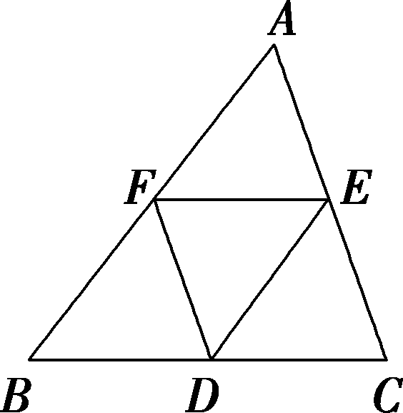
(1)写出与EF共线的向量；
(2)写出与EF的模大小相等的向量；
(3)写出与EF相等的向量．
解：(1)因为E，F分别是AC，AB的中点，
所以EF∥BC.所以与EF共线的向量有FE，BD，DB，DC，CD，BC，CB.
(2)由(1)知EF∥BC且EF＝BC，又D是BC的中点，故与EF模相等的向量有 FE，BD，DC，DB，CD.
(3)与EF相等的向量有DB与CD.
1．下列说法错误的是( )
A．向量CD与向量DC长度相等
B．单位向量都相等
C．向量的模可以比较大小
D．任一非零向量都可以平行移动
解析：选B．A．CD和DC长度相等，方向相反，故正确；B．单位向量长度都为1，但方向不确定，故错误；C．向量的长度可以比较大小，即模长可以比较大小，故正确；D．向量只与长度和方向有关，与位置无关，故任一非零向量都可以平行移动，故正确．故选B．
2．(多选)如图所示，梯形ABCD为等腰梯形，则下列关系正确的是( )
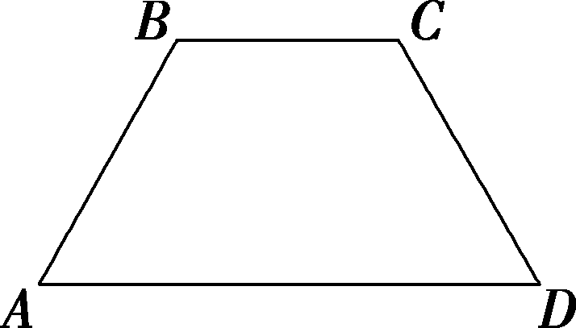
A．AB＝DC B．＝
C．AB＞DC D．BC∥AD
解析：选BD．AB与DC显然方向不相同，故不是相等向量，故A错误；
与表示等腰梯形两腰的长度，所以＝，故B正确；
向量无法比较大小，只能比较向量模的大小，故C错误；
等腰梯形的上底BC与下底AD平行，所以BC∥AD，故D正确．故选BD．
3．中国象棋中规定：马走“日”字．如图是中国象棋的半个棋盘，若马在A处，可跳到A₁处，也可跳到A₂处，用向量AA₁或AA₂表示马走了“一步”．试在图中画出马在B，C处走了“一步”的所有情况．
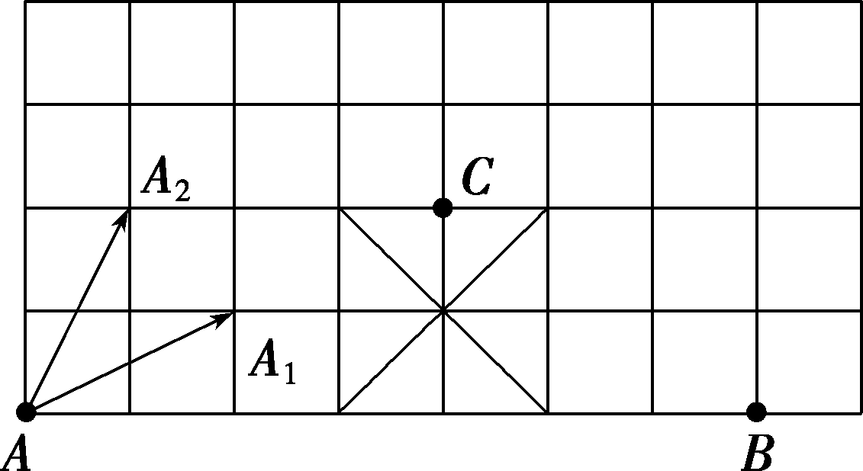
解：根据规则，作出符合要求的所有向量，如图．
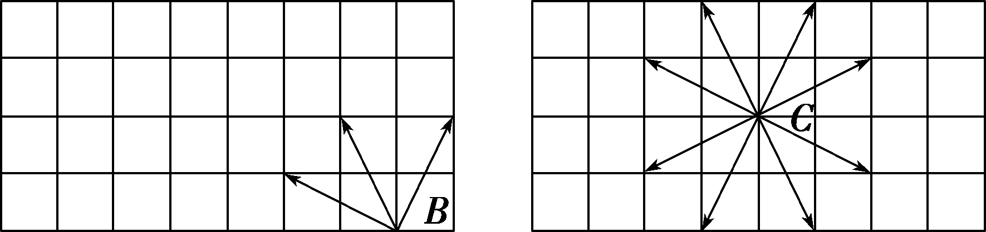
[A 基础达标]
1．设a，b为非零向量，则“a∥b”是“a与b方向相同”的( )
A．充分不必要条件
B．必要不充分条件
C．充要条件
D．既不充分也不必要条件
解析：选B．因为a，b为非零向量，所以a∥b时，a与b方向相同或相反，因此“a∥b”是“a与b方向相同”的必要不充分条件．故选B．
2．下列说法中正确的是( )
A．若a与b的夹角为0°，a与b是相等向量
B．终点相同的两个向量不共线
C．若|a|>|b|，则a>b
D．单位向量的长度为1
解析：选D．A中，若a与b的夹角为0°，a与b是共线向量．B中，两向量终点相同，若夹角是0°或180°，则共线．C中，向量是既有大小又有方向的量，不可以比较大小．
3．(多选)如图，在菱形ABCD中，∠BAD＝120°，则以下说法正确的是( )
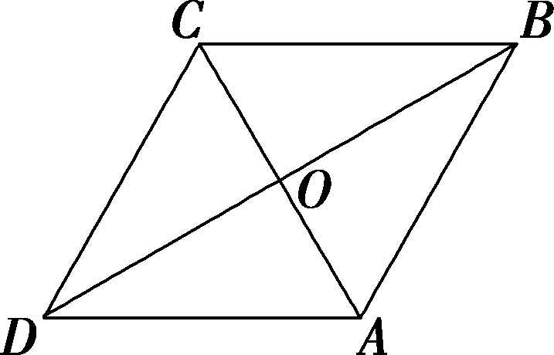
A．与AB相等的向量(不含AB)只有一个
B．与AB的模相等的向量(不含AB)有9个
C．BD的模是DA的模的倍
D．CB与DA不共线
解析：选ABC．因为AB＝DC，所以与AB相等的向量只有DC，所以A正确；与向量AB的模相等的向量有DA，DC，AC，CB，AD，CD，CA，BC，BA，共9个，所以B正确；在直角△AOD中，因为∠ADO＝30°，所以＝，所以＝，所以C正确；因为CB＝DA，所以CB与DA是共线向量，所以D不正确．故选ABC．
4．设O是△ABC的外心，则AO，BO，CO是( )
A．相等向量 B．模相等的向量
C．平行向量 D．起点相同的向量
解析：选B．因为三角形的外心是三角形外接圆的圆心，所以点O到三个顶点A，B，C的距离相等，所以AO，BO，CO是模相等的向量．
5. (多选)如图所示，在等腰梯形ABCD中，AB∥CD，对角线AC，BD交于点O，过O作MN∥AB，交AD于M，交BC于N，则在以A，B，C，D，M，O，N为起点和终点的向量中，相等向量有( )
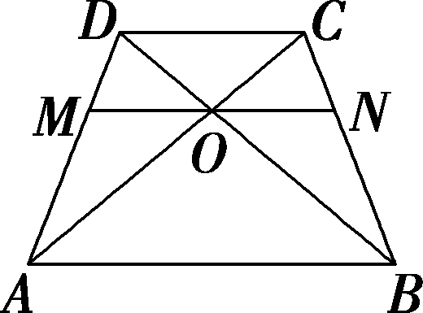
A．OM＝NO B．OC＝OD
C．MO＝ON D．AB＝DC
解析：选AC．由相等向量的定义及梯形的性质可知，相等向量有OM＝NO，MO＝ON，故选AC．
6．若△ABC是等腰三角形，则两腰上的向量AB与AC的关系是__________．
解析：因为△ABC是等腰三角形，所以AB＝AC，即|AB|＝|AC|，向量AB与AC的方向不同，向量AB与AC的关系是模相等．
答案：模相等
7．如图所示，已知正方形ABCD边长为2，O为其中心，则|OA|＝________．
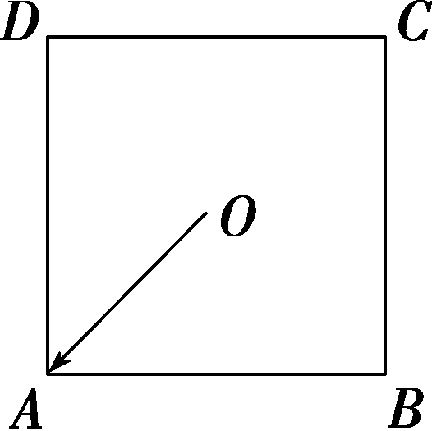
解析：因为正方形的边长为2，所以正方形的对角线长为2，所以|OA|＝，故答案为.
答案：
8．已知A，B，C是不共线的三点，向量m与向量AB是平行向量，与BC是共线向量，则m＝__________．
解析：因为A，B，C不共线，
所以AB与BC不共线．
又m与AB，BC都共线，
所以m＝0.
答案：0
9．在如图的方格纸上，已知向量a，每个小正方形的边长为1.
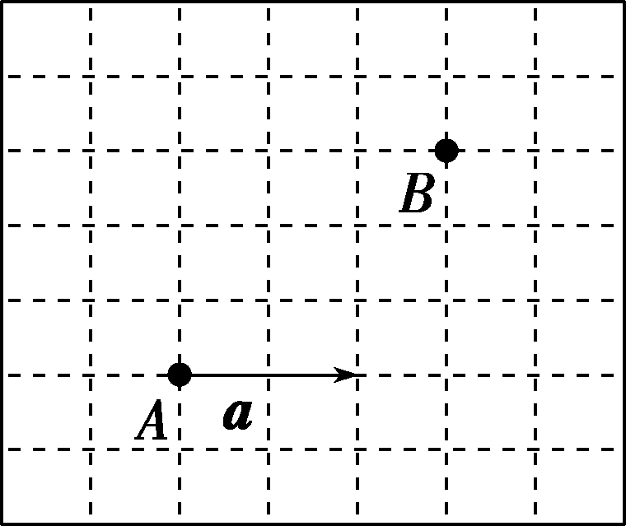
(1)试以B为起点画一个向量b，使b＝a；
(2)在图中画一个以A为起点的向量c，使＝，并说出向量c的终点的轨迹是什么？
解：(1)根据相等向量的定义，所作向量与向量a方向相同，且长度相等．如图中的b即为所作向量．
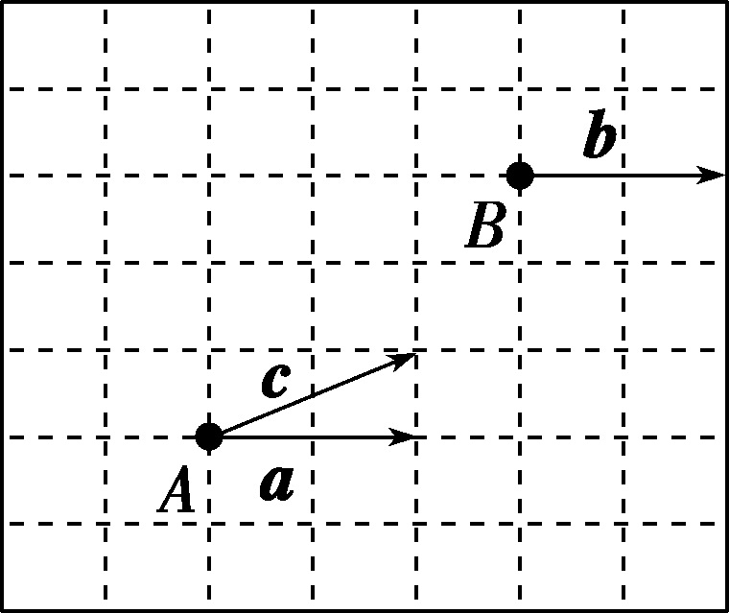
(2)向量c如图所示．由平面几何知识可知，向量c的终点表示以A为圆心，半径为的圆．
10．在平行四边形ABCD中，E，F分别为边AD，BC的中点，如图．
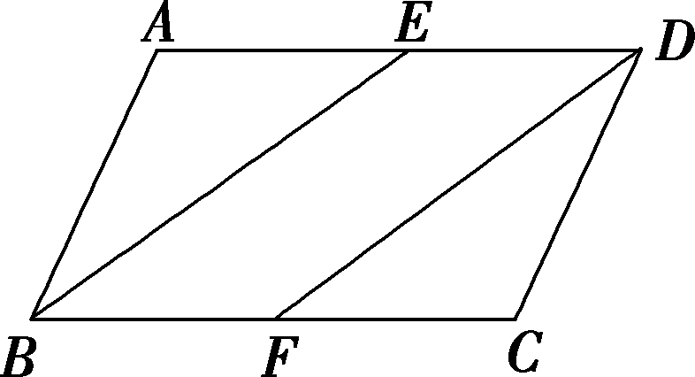
(1)在每两点所确定的向量中，写出与向量FC共线的向量；
(2)求证：BE＝FD.
解：(1)由共线向量满足的条件得与向量FC共线的向量有CF，BC，CB，BF，FB，ED，DE，AE，EA，AD，DA.
(2)证明：在▱ABCD中，AD\s\up3(∥)BC.
又E，F分别为AD，BC的中点，
所以ED\s\up3(∥)BF，
所以四边形BFDE是平行四边形，
所以BE\s\up3(∥)FD，
所以BE＝FD.
[B 能力提升]
11．下列命题中正确的是( )
A．若|a|＝0，则a＝0
B．若|a|＝|b|，则a＝b
C．若|a|＝|b|，则a∥b
D．若a∥b，则a＝b
解析：选A．模为零的向量是零向量，所以A项正确；
|a|＝|b|时，只说明a，b的长度相等，无法确定方向，所以B，C均错；
a∥b时，只说明a，b方向相同或相反，没有长度关系，不能确定相等，所以D错．故选A．
12．(多选)给出下列说法正确的是( )
A．若AB＝DC，则A，B，C，D四点是平行四边形的四个顶点
B．在平行四边形ABCD中，一定有AB＝DC
C．若a＝b，b＝c，则a＝c
D．若a∥b，b∥c，则a∥c
解析：选BC． A：若AB＝DC，则A，B，C，D四点可能在同一条直线上，故A错误．B：在平行四边形ABCD中，AB与DC方向相同且长度相等，所以AB＝DC，故B正确．C：若a＝b，则|a|＝|b|，且a与b方向相同；若b＝c，则|b|＝|c|，且b与c方向相同，则a与c长度相等且方向相同，所以a＝c，故C正确．D：当b＝0时，a与c不一定平行，故D错误. 故选BC．
13．(多选)如图所示，四边形ABCD，CEFG，CGHD是全等的菱形，则下列结论中一定成立的是( )
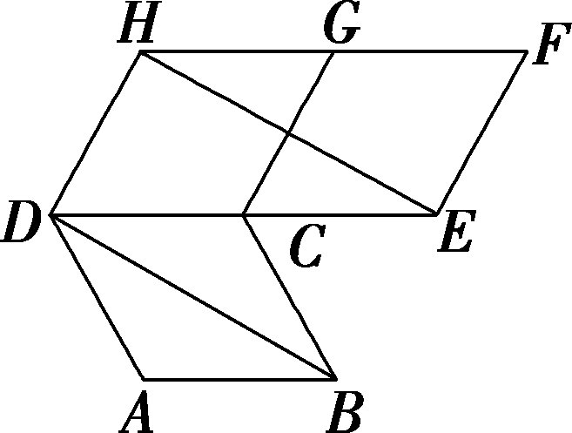
A．|AB|＝|EF| B．AB与FH共线
C．BD与EH共线 D．CD＝FG
解析：选ABD．由题可知|AB|＝|EF|，AB∥CD∥FG，CD＝FG，但BD和EH不一定共线，所以A，B，D中的结论成立，C中的结论不一定成立．
14．在如图所示的半圆中，AB为直径，点O为圆心，C为半圆上一点，且∠OCB＝30°，|AB|＝2，则|AC|＝__________．
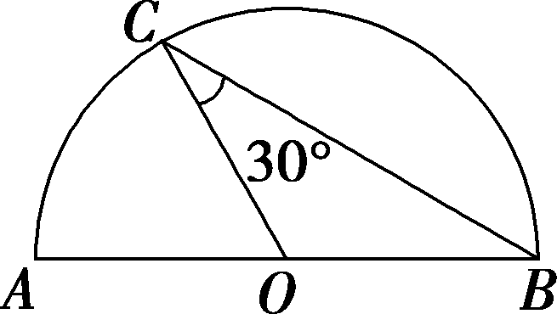
答案：1
[C 拓展探究]
15．如图所示，4×3的矩形(每个小方格都是单位正方形)，在起点和终点都在小方格的顶点处的向量中，试问：
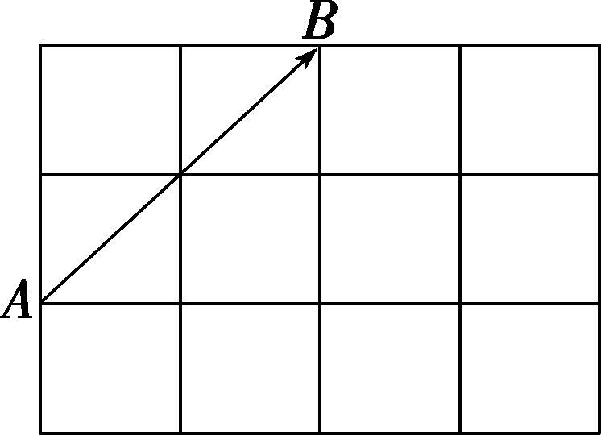
(1)与AB相等的向量共有几个；
(2)与AB方向相同且模为3的向量共有几个．
解：由题意可知，每个小方格都是单位正方形，
每个小正方形的对角线的长度为且都与AB平行，
则|AB|＝＝2.
(1)由于相等向量是指方向和大小都相等的两个向量，
则与AB相等的向量共有5个，如图1；
(2)与AB方向相同且模为3的向量共有2个，如图2.
